Міністерство освіти і науки України
ВСП “Львівський фаховий коледж харчової і переробної промисловості Національного університету харчових технологій”

Звіт до лабораторної роботи №8 з дисципліни
“ Спеціалізоване прикладне програмування”

на тему: “Рядкові величини”

студента 3 групи Комп’ютерні науки
спеціальності 122 Комп’ютерні науки
Трухан Софія Петрівна
Керівник викладач Івасюк Р.В.

Львів – 2026 рік
Тема: Рядкові величини.
Мета: Ознайомитися з основними принципами роботи зі списками та рядками. Отримати практичні навички використання функцій та методів обробки спискових та рядкових даних.
Хід роботи
Варіант 24.
Завдання 1. Створити програму, що в заданому текстовому рядку визначає номер позиції останнього знаку запитання.
Код до програми:
text = input("Введіть рядок: ")
position = text.rfind('?')# повертає індекс останнього елемента

if position != -1:
print("Позиція останнього зкаку питання: ", position)
else:
print("Знаку питання немає у цьому рядку")
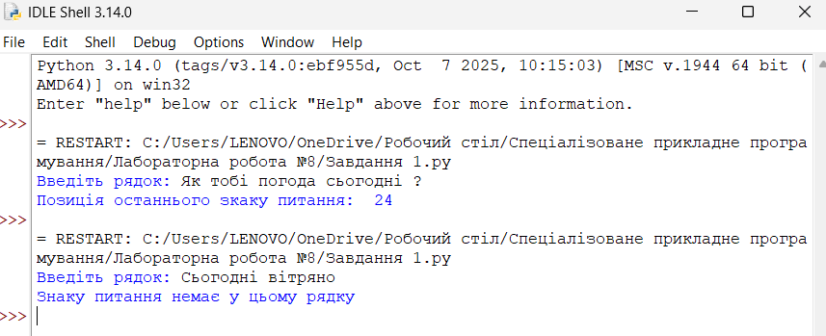

Завдання 2. Розробити програму, в якій із заданого текстового рядка будуть виведені слова, в яких зустрічається принаймні два рази номер Вашої академічної групи.
Код до програми:
text = input("Введіть текст: ")
group = input("Введіть номер групи: ")

words = text.split()

for word in words:
if word.count(group) >= 2:
print(word)
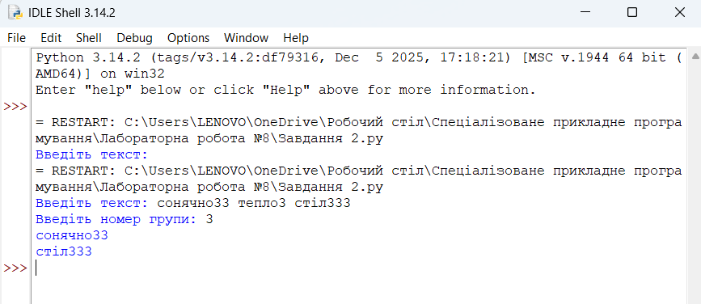

Завдання 3. Створити програму, що в заданому реченні з кожного слова вилучає всі входження останньої літери.
Код до програми:
text = input("Введіть рядок: ")

words = text.split()

for word in words:
last = word[-1]
new_word = word.replace(last, "")
print(new_word)
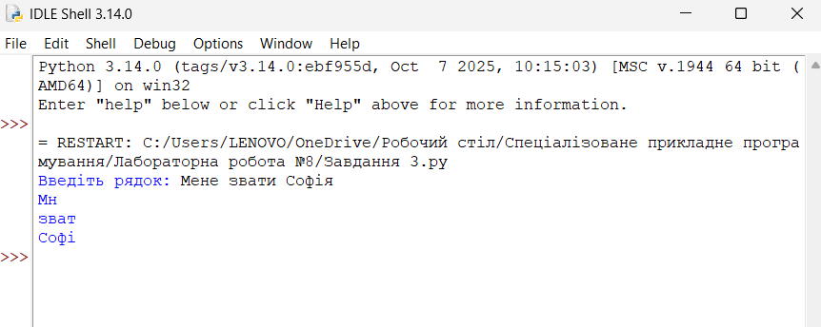

Завдання 4. Створити програму, що визначає слово, яке в заданому реченні зустрічається мінімальну кількість разів.
Код до програми:
text = input("Введіть речення: ")

text = text.replace(",", "").replace(".", "")
words = text.split()

min_count = len(words)

for word in set(words):
count = words.count(word)
if count < min_count:
min_count = count

print("Слова, які зустрічаються найменше разів:")

for word in set(words):
if words.count(word) == min_count:
print(word)
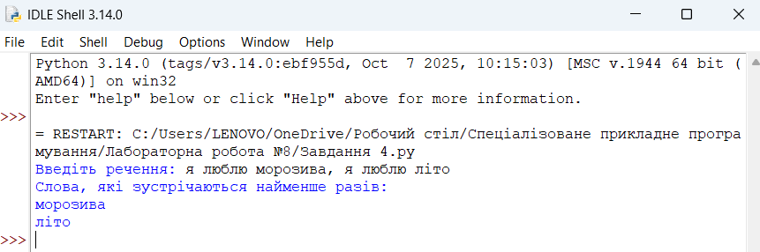

Посилання на репозиторій: https://github.com/Sofia-Trukhan/Laboratory-work-8.git

